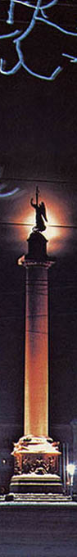
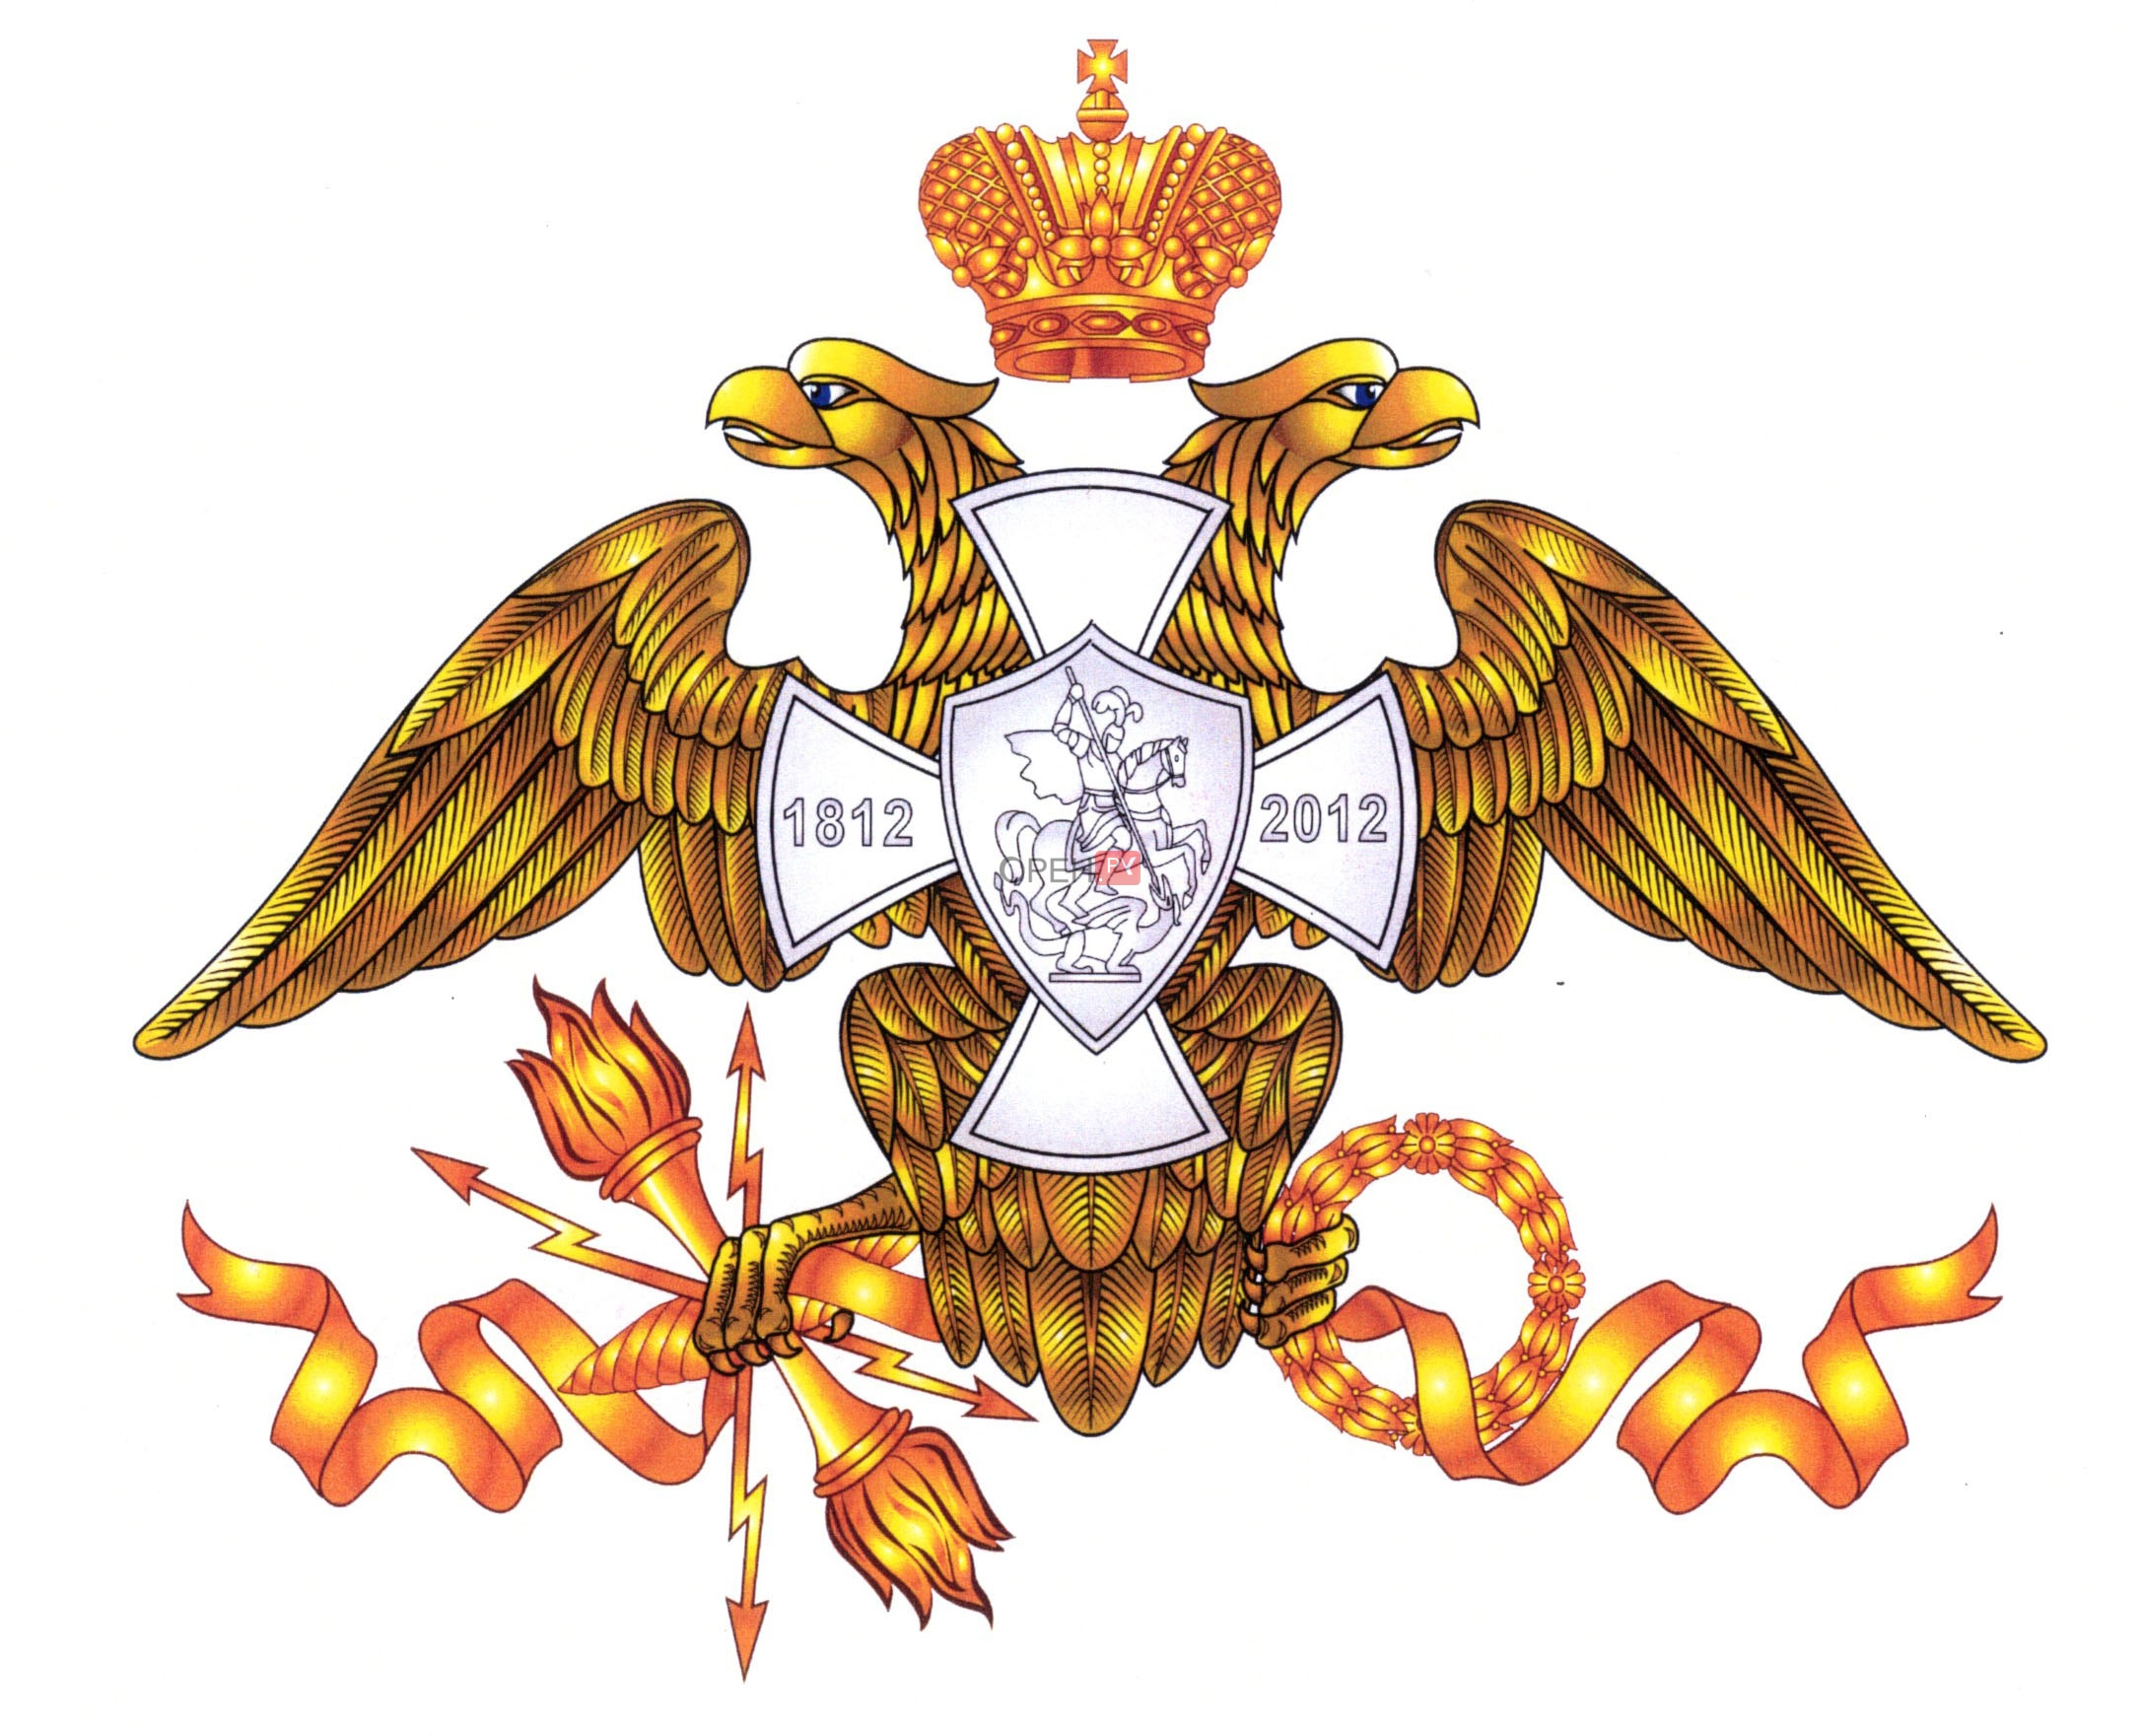
- Драгуны, уланы, кавалергарды, кирасиры – что объединяет эти рода войск? /все конные войска/
- Как называлась легкая и регулярная кавалерия русской армии, действовавшая в разведке на пересеченной местности. Использовались для обхода и добивания отступающих войск. Вооружение – сабля, карабин, пика, пистолет. О ком идет речь? /казаки/
- Кого в русской армии называли егерями? /солдаты особых стрелковых полков/
- Что такое банник? /цилиндрическая меховая щетина на длинной палке для прочистки орудийного ствола/
- Кто такой пионер в армии? /солдат-сапер/
- Чем были вооружены уланы? /пикой и саблей/
- Расскажите о происхождении слова «драгун»/дракон изображен на их знаменах/
- Имея на руках образцы военной формы русской армии составьте рассказ об обмундировании.

